2011年北京市高考数学试卷（文科）
一、选择题（共8小题，每小题5分，满分40分）
1．（5分）已知全集U=R，集合P={x|x²≤1}，那么∁_{U}P=（ ）
A．（﹣∞，﹣1] B．[1，+∞）
C．[﹣1，1] D．（﹣∞，﹣1）∪（1，+∞）
2．（5分）复数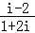=（ ）
A．i B．﹣i C．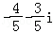 D．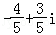
3．（5分）如果logx＜logy＜0，那么（ ）
A．y＜x＜1 B．x＜y＜1 C．1＜x＜y D．1＜y＜x
4．（5分）若p是真命题，q是假命题，则（ ）
A．p∧q是真命题 B．p∨q是假命题 C．﹁p是真命题 D．﹁q是真命题
5．（5分）某四棱锥的三视图如图所示，该四棱锥的表面积是（ ）
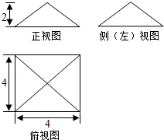
A．16 B．16+16 C．32 D．16+32
6．（5分）执行如图所示的程序框图，若输入A的值为2，则输入的P值为（ ）
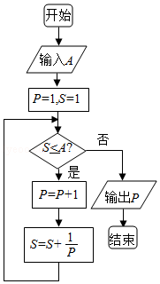
A．2 B．3 C．4 D．5
7．（5分）某车间分批生产某种产品，每批的生产准备费用为800元．若每批生产x件，则平均仓储时间为天，且每件产品每天的仓储费用为1元．为使平均每件产品的生产准备费用与仓储费用之和最小，每批应生产产品（ ）
A．60件 B．80件 C．100件 D．120件
8．（5分）已知点A（0，2），B（2，0）．若点C在函数y=x²的图象上，则使得△ABC的面积为2的点C的个数为（ ）
A．4 B．3 C．2 D．1

二、填空题（共6小题，每小题5分，满分30分）
9．（5分）在△ABC中．若b=5，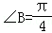，sinA=，则a= ．
10．（5分）已知双曲线x²﹣=1（b＞0）的一条渐近线的方程为y=2x，则b= ．
11．（5分）已知向量=（，1），=（0，﹣1），=（k，）．若与共线，则k= ．
12．（5分）在等比数列{a_{n}}中，a₁=，a₄=﹣4，则公比q= ；a₁+a₂+…+a_{n}= ．
13．（5分）已知函数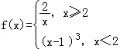若关于x 的方程f（x）=k有两个不同的实根，则数k的取值范围是 ．
14．（5分）设A（0，0），B（4，0），C（t+4，3），D（t，3）（t∈R）．记N（t）为平行四边形ABCD内部（不含边界）的整点的个数，其中整点是指横、纵坐标都是整数的点，则N（0）= ，N（t）的所有可能取值为 ．

三、解答题（共6小题，满分80分）
15．（13分）已知f（x）=4cosxsin（x+）﹣1．
（Ⅰ）求f（x）的最小正周期；
（Ⅱ）求f（x）在区间[﹣，]上的最大值和最小值．

16．（13分）以下茎叶图记录了甲、乙两组各四名同学的植树棵树．乙组记录中有一个数据模糊，无法确认，在图中以X表示．
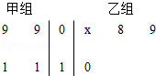
（1）如果X=8，求乙组同学植树棵树的平均数和方差；
（注：方差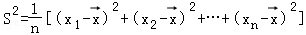，其中的平均数）
（2）如果X=9，分别从甲、乙两组中随机选取一名同学，求这两名同学的植树总棵数为19的概率．

17．（14分）如图，在四面体PABC中，PC⊥AB，PA⊥BC，点D，E，F，G分别是棱AP，AC，BC，PB的中点．
（Ⅰ）求证：DE∥平面BCP；
（Ⅱ）求证：四边形DEFG为矩形；
（Ⅲ）是否存在点Q，到四面体PABC六条棱的中点的距离相等？说明理由．
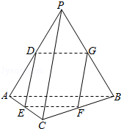

18．（13分）已知函数f（x）=（x﹣k）e^{x}．
（Ⅰ）求f（x）的单调区间；
（Ⅱ）求f（x）在区间[0，1]上的最小值．

19．（14分）已知椭圆G：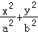=1（a＞b＞0）的离心率为，右焦点为（2，0），斜率为1的直线l与椭圆G交与A、B两点，以AB为底边作等腰三角形，顶点为P（﹣3，2）．
（Ⅰ）求椭圆G的方程；
（Ⅱ）求△PAB的面积．

20．（13分）若数列A_{n}：a₁，a₂，…，a_{n}（n≥2）满足|a_{k+1}﹣a_{k}|=1（k=1，2，…，n﹣1），则称A_{n}为E数列，记S（A_{n}）=a₁+a₂+…+a_{n}．
（Ⅰ）写出一个E数列A₅满足a₁=a₃=0；
（Ⅱ）若a₁=12，n=2000，证明：E数列A_{n}是递增数列的充要条件是a_{n}=2011；
（Ⅲ）在a₁=4的E数列A_{n}中，求使得S（A_{n}）=0成立得n的最小值．

